Trabalho 1 – Tópicos Especiais – PHP

# Componentes do grupo

Nome: Miguel Castro da Silva_______________________matrícula 0050832311005

Nome: Cristhofer Yiang Chow_______________________matrícula 0050832311025

# Instruções

* data para entrega: 23/09 –Avaliação do 1º bimestre
* em grupos de até 4 alunos.
* considerar no trabalho o código fonte e o *print* das simulações – fazer os tópicos dos exercícios nos espaços indicados neste documento.
* nomear o arquivo como “Trabalho 1 de Tópicos Especiais + nome de um dos componentes do grupo”.
* entregar o trabalho em arquivo PDF no *email* do professor: [mauricio.mario@fatec.sp.gov.br](mailto:mauricio.mario@fatec.sp.gov.br)
* enviar o arquivo pelo *email* institucional da Fatec de um dos membros do grupo. Arranjo multidimensional – Cidade

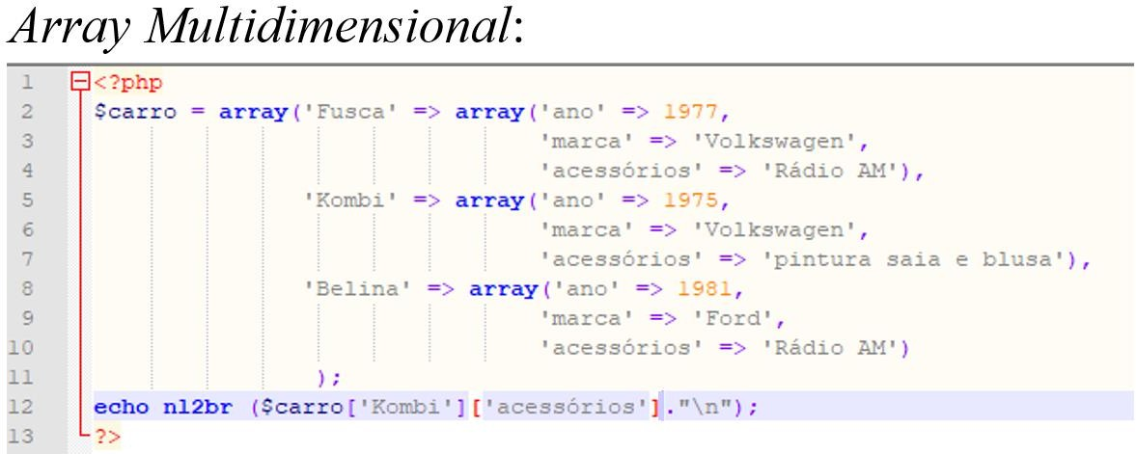

**Exercício 1:** Seguindo a estrutura do arranjo $carro dada acima, criar um arranjo Cidade com atributos pertinentes, e mostrar no navegador os dados relativos a estes atributos.

# código fonte:

<?php

$cidade = array(

'Santos' => array(

'estado' => 'SP',

'país' => 'Brasil',

'região' => 'Sudeste'

),

'São Borja' => array(

'estado' => 'RS',

'país' => 'Brasil',

'região' => 'Sul'

)

);

echo nl2br ($cidade['Santos']['estado']. "\n");

echo nl2br ($cidade['Santos']['país']. "\n");

echo nl2br ($cidade['Santos']['região']. "\n");

?>

**resultado da execução no navegador:**

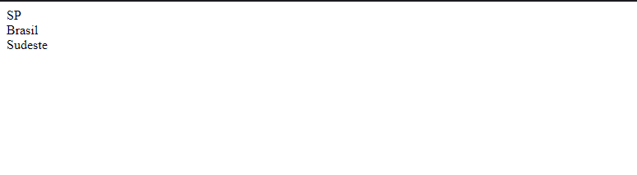

**Exercício 2:** Escrever código que represente a abstração de um condomínio, com atributos pertinentes e os respectivos métodos set( ) e get( ) para inserir e retornar os valores dos atributos.

# código fonte:

<?php

class Condominio {

private $nomeCondominio, $proprietario;

public function set_atributos($nomeCondominio, $proprietario) {

$this->nomeCondominio = $nomeCondominio;

$this->proprietario = $proprietario;

}

public function get_atributos() {

return

"Nome do Condomínio: {$this->nomeCondominio}

Proprietário: {$this->proprietario}";

}

}

?>

<?php

include_once "Condominio.class.php";

$condominio = new Condominio;

$condominio->set_atributos("Vila Nova", "Augusto Ribeiro");

echo nl2br($condominio->get_atributos());

?>

**resultado da execução no navegador:**

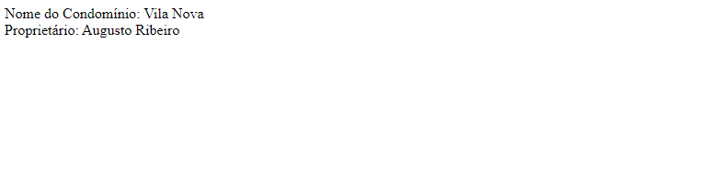

**Exercício 3:** Implementar a abstração de uma padaria, também com atributos pertinentes e os métodos set ( ) e get ( ) de manipulação dos atributos.

# código fonte:

<?php

class Padaria {

private $endereco, $donoPadaria, $horarioAbertura, $enderecoNumero;

public function set_atributos($endereco, $enderecoNumero, $donoPadaria, $horarioAbertura) {

$this->endereco = $endereco;

$this->donoPadaria = $donoPadaria;

$this->horarioAbertura = $horarioAbertura;

$this->enderecoNumero = $enderecoNumero;

}

public function get_atributos() {

return

"Endereço: {$this->endereco }, Nº {$this->enderecoNumero}

Dono da padaria: {$this->donoPadaria}

Horário de abertura: {$this->horarioAbertura}

";

}

}

?>

<?php

include_once "Padaria.class.php";

$charme = new Padaria;

$charme->set_atributos("Rua das Flores", 12, "Carlos", "06:00");

echo nl2br($charme->get_atributos());

?>

**resultado da execução no navegador:**

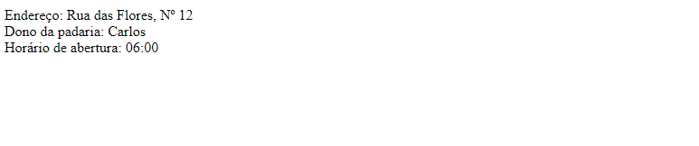

**Exercício 4:** Criar aplicação PHP que acesse através de variáveis de instância as classes Condomínio e Padaria, e que possa inserir valores aos atributos de ambas e mostrá-los no navegador.

# código fonte:

<?php

include_once "Padaria.class.php";

include_once "Condominio.class.php";

Class Bairro {

private $condominio, $padaria;

public function __construct () {

$this->condominio = new Condominio;

$this->padaria = new Padaria;

}

public function set_atributos($nomeCondominio, $proprietario, $endereco, $donoPadaria, $horarioAbertura, $enderecoNumero) {

$this->condominio->set_atributos($nomeCondominio, $proprietario);

$this->padaria->set_atributos($endereco, $donoPadaria, $horarioAbertura, $enderecoNumero);

}

public function get_atributos () {

return

"{$this->condominio->get_atributos()}

{$this->padaria->get_atributos()}";

}

}

?>

<?php

include_once "Bairro.class.php";

$bairro = new Bairro;

$bairro->set_atributos("Vila Nova", "Augusto Ribeiro", "Rua das Flores", 12, "Carlos", "06:00");

echo nl2br($bairro->get_atributos());

?>

**resultado da execução no navegador:**

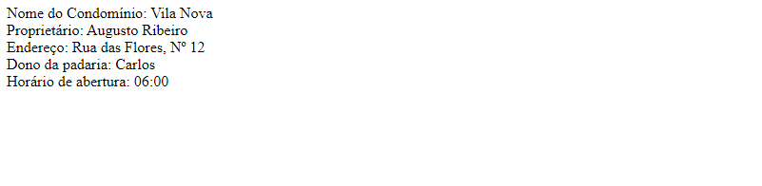

**Exercício 5:** Considerar a abstração de um automóvel, com os atributos:

* + marca;
  + cor;
  + modelo;
  + preço.

Utilizar o padrão de encapsulamento de Orientação a Objetos, ou seja, métodos públicos e atributos privados. Construir aplicação PHP para que os valores dos atributos possam ser inseridos através de um arquivo HTML, utilizando métodos set(S_POST[ ]), e retornados através do navegador com métodos get( ).

# código fonte da abstração:

<?php

Class Automovel {

private $marca, $cor, $modelo, $preco;

public function set_atributos($marca, $cor, $modelo, $preco) {

$this->marca = $marca;

$this->cor = $cor;

$this->modelo = $modelo;

$this->preco = $preco;

}

public function get_atributos(){

return

"

Marca: {$this->marca}

Cor: {$this->cor}

Modelo: {$this->modelo}

Preço: {$this->preco}

";

}

}

?>

**Arquivo HTML:**

<!DOCTYPE html>

<html lang="en">

<head>

<meta charset="UTF-8">

<meta name="viewport" content="width=device-width, initial-scale=1.0">

<title>phpTeste</title>

<link rel="stylesheet" href="automovelStyles.css">

</head>

<body>

<form action="automovelCliente.php" method="POST">

<label for="marca">Marca</label>

<input type="text" name="marca" size="20">

<label for="cor">Cor</label>

<input type="text" name="cor" size="20">

<label for="modelo">Modelo</label>

<input type="text" name="modelo" size="20">

<label for="preco">Preço</label>

<input type="text" name="preco" size="20">

<input type="submit" value="enviar" name="enviar">

</form>

</body>

</html>

# código fonte da aplicação PHP:

<?php

include_once "automovel.class.php";

$Carro = new Automovel();

$Carro->set_atributos(

$_POST["marca"],

$_POST["cor"],

$_POST["modelo"],

$_POST["preco"]

);

echo nl2br ($Carro->get_atributos());

?>

**resultado da execução no navegador:**

